- https://blog.csdn.net/qq_42135428/article/details/80285737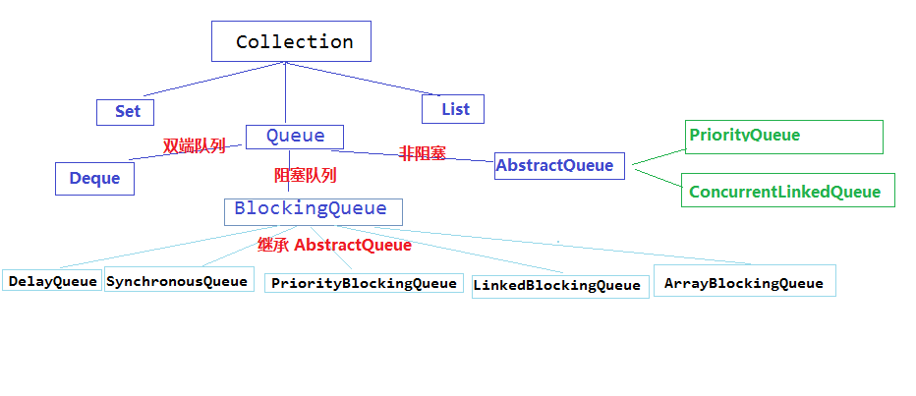Queue 接口 ：
  - 阻塞 blockingQueue 接口方法:
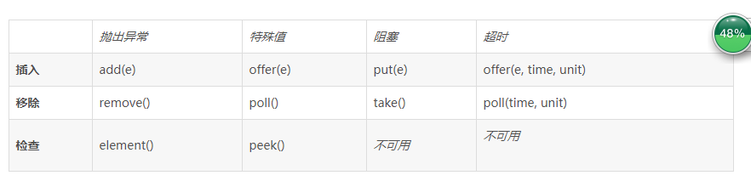
特殊值 ： 成功返回true 失败返回false 不抛异常
Offer poll 超时 : 规定时间内执行不成功，阻塞 。知道早规定时间内 成返回true ， 失败 返回false
注意 ： 一般用于 生产者 消费者模式 ，并且是线程安全的

继承blockingQueue 的接口 ：

A、ArrayBlockingQueue ：可设置公平性的 有界数组阻塞队列

数组阻塞队列 新元素插入到队列的尾部，队列获取操作则是从队列头部开始获得元素。有界缓 冲区 ，在实例化时 需要执行队列大小 ，并且可以设置公平性（操作队列的的多线程依次添 加、 获取元素）
ArrayBlockingQueue : 只有一个只有一个 锁

B、LinkedBlockingQueue ： 有界的单向链表阻塞队列
（1）不具备公平性 ， 且不能存 null 值
（2）LinkinedBlockQueue 有两个锁 ， 读锁和写锁 （读锁是不同步的）
（3）入队核心方法enqueue

private void enqueue(Node<E> node) {
// assert putLock.isHeldByCurrentThread();
// assert last.next == null;
last = last.next = node;
}

- 出队核心方法
private E dequeue() {
// assert takeLock.isHeldByCurrentThread();
// assert head.item == null;
Node<E> h = head;
Node<E> first = h.next;
h.next = h; // help GC
head = first;
E x = first.item;
first.item = null;
return x;
}

- DelayQueue ： 无界延迟阻塞队列

DelayQueue无界延迟队列， 用于放 实现Delayed 接口对象 。其中的元素只能在这个元素到期是 才能被取走 。 并且队列是有序的 即对象头的延迟 到期时间最长
业务场景 ： (1)订单30分钟后取消
(2)延迟推送

D、PriorityBlockingQueue ： 无界具有优先级的阻塞队列 内部使用comparator

Java 下的 排序比较接口 comparator [kəmˈpɜrətər] ： 常用于 分组 排序场景

（1）内部实现和 arrayBlockingQueue 一样 使用数组实现
（2）不允许存入null 元素 ， 即使指定大小 内部也会无限扩容

E、SynchronousQueue [ˈsɪŋkrənəs] ：

是一个特殊的队列，它的内部同时只能够容纳单个元素。如果该队列已有一元素的话， 试图向队列中插入一个新元素的线程将会阻塞，直到另一个线程将该元素从队列中抽 走。同样，如果该队列为空，试图向队列中抽取一个元素的线程将会阻塞，直到另一个 线程向队列中插入了一条新的元素

继承他的接口：
F、public interface BlockingDeque extends BlockingQueue, Deque 1.6新增
LinkedBlockingDeque ： 是一个由链表组成的双向阻塞队列 ， 可以同时从队列的两队移除和插入元素,也就说 在多线程同时入队时 性能也较高
相比于其他阻塞队列 ，linkedBlockingDeque 多了 addFirst、addLast、peekFirst、peekLast等方法
- LinkedBlockDequ 可设置大小的无界队列，三个构造方法
public LinkedBlockingDeque() {
this(Integer.MAX_VALUE);
}

public LinkedBlockingDeque(int capacity) {
if (capacity <= 0) throw new IllegalArgumentException();
this.capacity = capacity;
}

public LinkedBlockingDeque(Collection<? extends E> c) {
this(Integer.MAX_VALUE);
final ReentrantLock lock = this.lock;
lock.lock(); // Never contended, but necessary for visibility
try {
for (E e : c) {
if (e == null)
throw new NullPointerException();
if (!linkLast(new Node<E>(e)))
throw new IllegalStateException("Deque full");
}
} finally {
lock.unlock();
}
}
- 不允许插入 null 值

G、public interface TransferQueue extends BlockingQueue 1.7新增
  - 非阻塞 queue
  - 双端队列

2、CopyOnWriteArrayList ： 运用写时复制 保证线程安全 ， 当有新元素添加至list时 ，会先将原有数组备份 ，然在往新的一份数据中添加数据（并且每一次添加操作都是 加锁进行的）
使用场景 ： (1)由于写操作是拷贝数组， 数据量比较大时 易导致内存溢出
(2)适合读到 写少的操作

- java Collections下的同步方法工具 ：
  - synchronizedCollection(集合)可以将一个集合转换成加了锁的容器
  - synchronizedMap(map)可以将一个map转换成加了锁的容器
场景 ： 适用 并发较小的 场景

- ConcurrentHashMap 和 hashTable
ConcurrentHashMap（分段锁） 比 hashTable（所整个对象） 效率要高

- 有序map CurrentSkipListMap 和 TreeMap
（1）currentSkipList 和 TreepMap 都是有序 map

（2）currentSkipList 是线程安全的 ， 内部使用 跳表实现排序
TreepMap 非线程安全 ，内部使用红黑树实现排序
- currentHashMap 性能是 currentSkipListMap 的4 倍左右
但是currentSkipListMap 是有序的map ，并且支持高并发
在数据量一定的 线程数较多的情况下， CurrentSkipListMap性能较好 在非多线程下 应使用TreepMap

